图形学实验报告

## 实验0

glColor3f(1.0f, 1.0f, 0.0f); // 设置线条颜色为黄色

glBegin(GL_LINES);           // 开始定义线段

glVertex2f(0.4f, 0.25f);     // 线条起点坐标

glVertex2f(-0.4f, 0.25f);    // 线条终点坐标

glEnd();                     // 结束定义线段

glBegin(GL_LINES);       // 开始定义线段

glVertex2f(0.4f, 0.25f); // 线条起点坐标

glVertex2f(0.0f, -0.5f); // 线条终点坐标

glEnd();                 // 结束定义线段

glBegin(GL_LINES);        // 开始定义线段

glVertex2f(0.0f, -0.5f);  // 线条终点坐标

glVertex2f(-0.4f, 0.25f); // 线条终点坐标

glEnd();                  // 结束定义线段

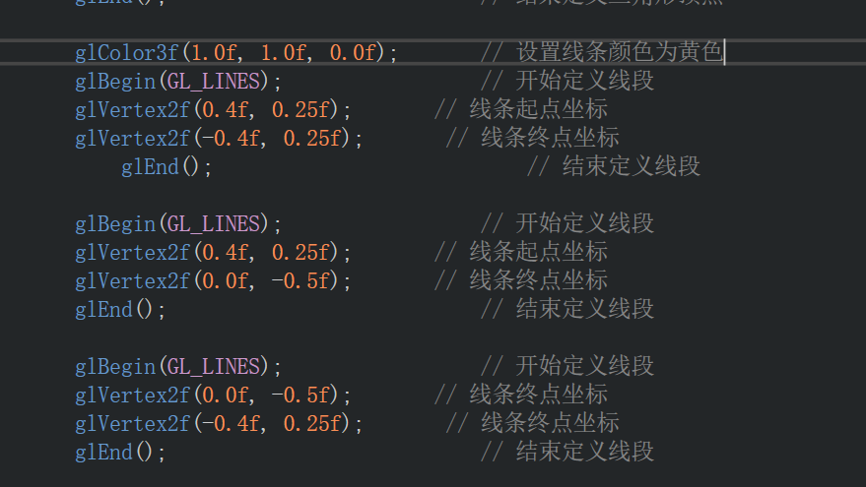

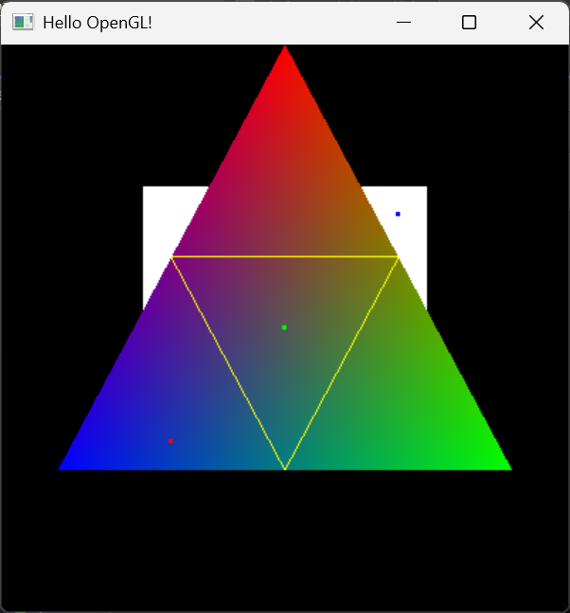

## 实验1

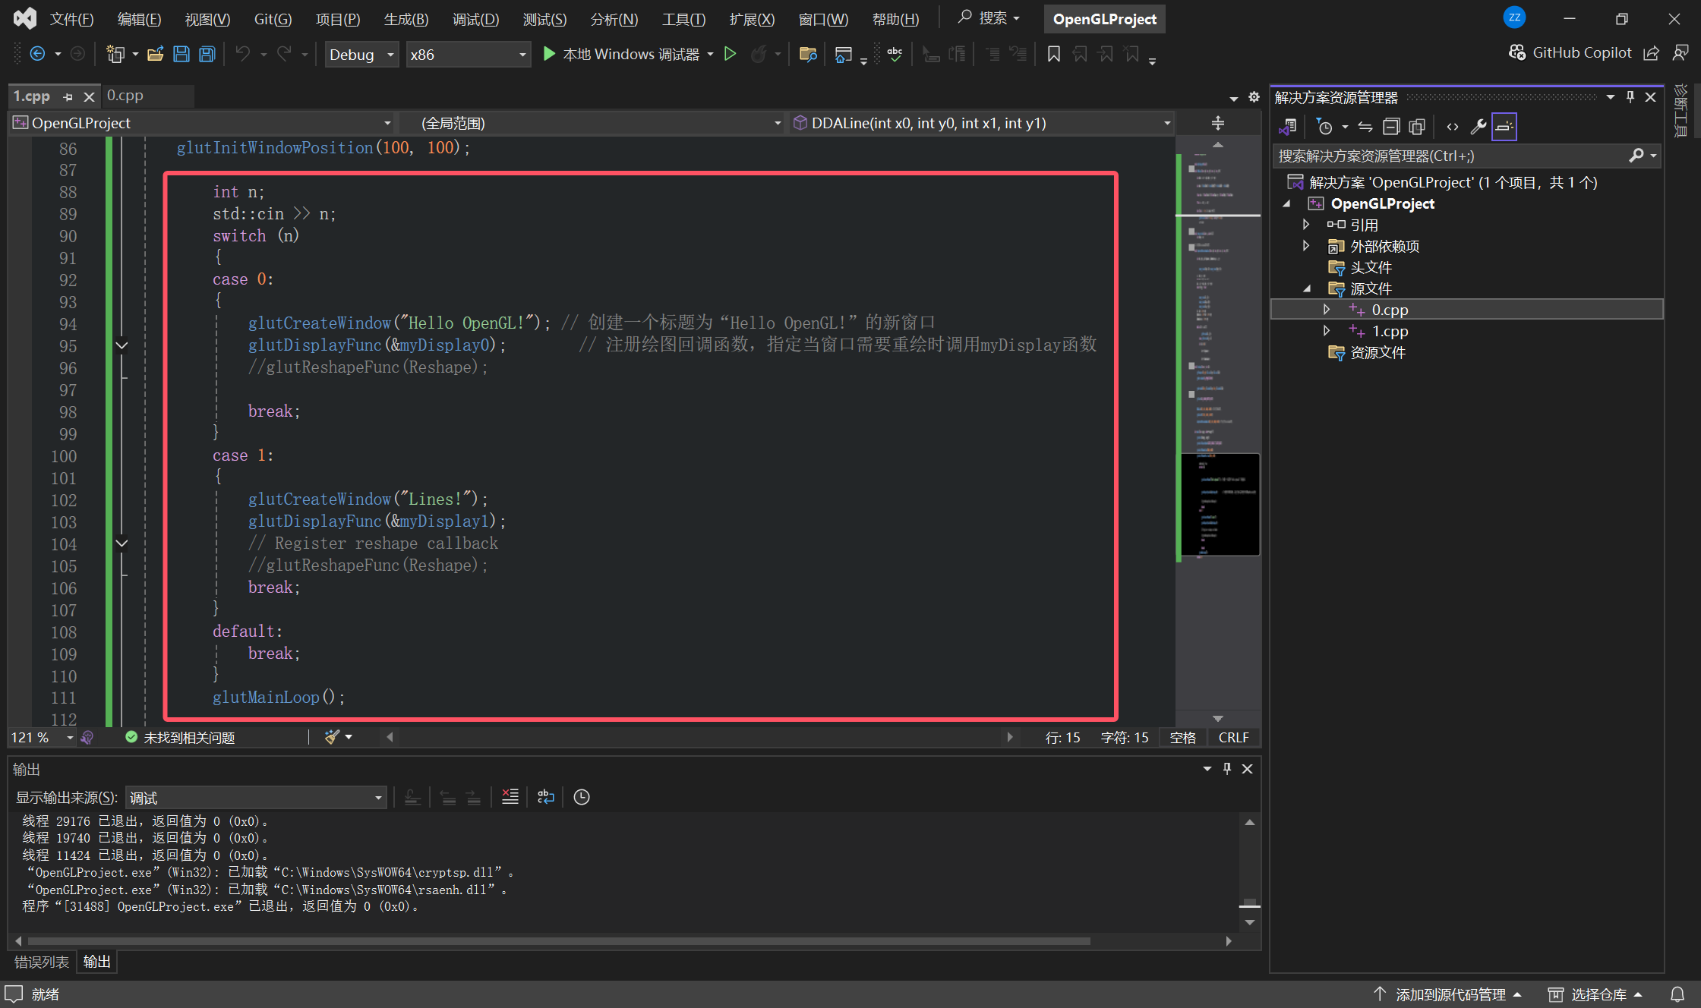

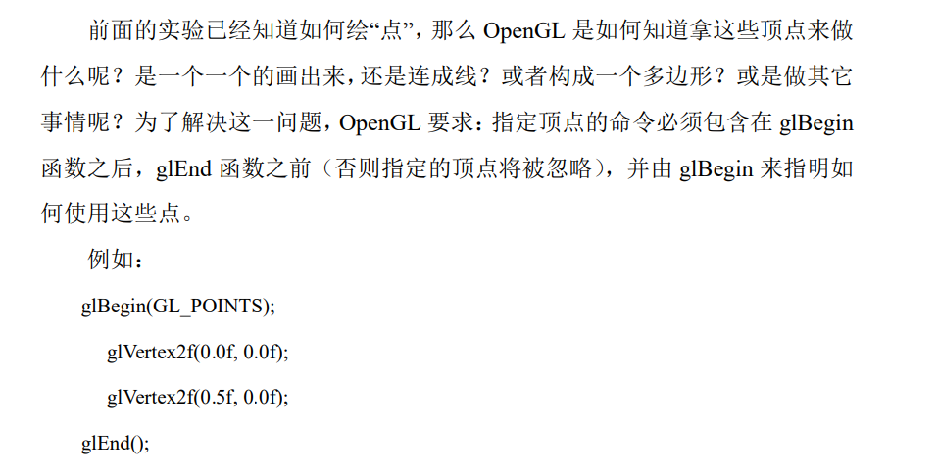

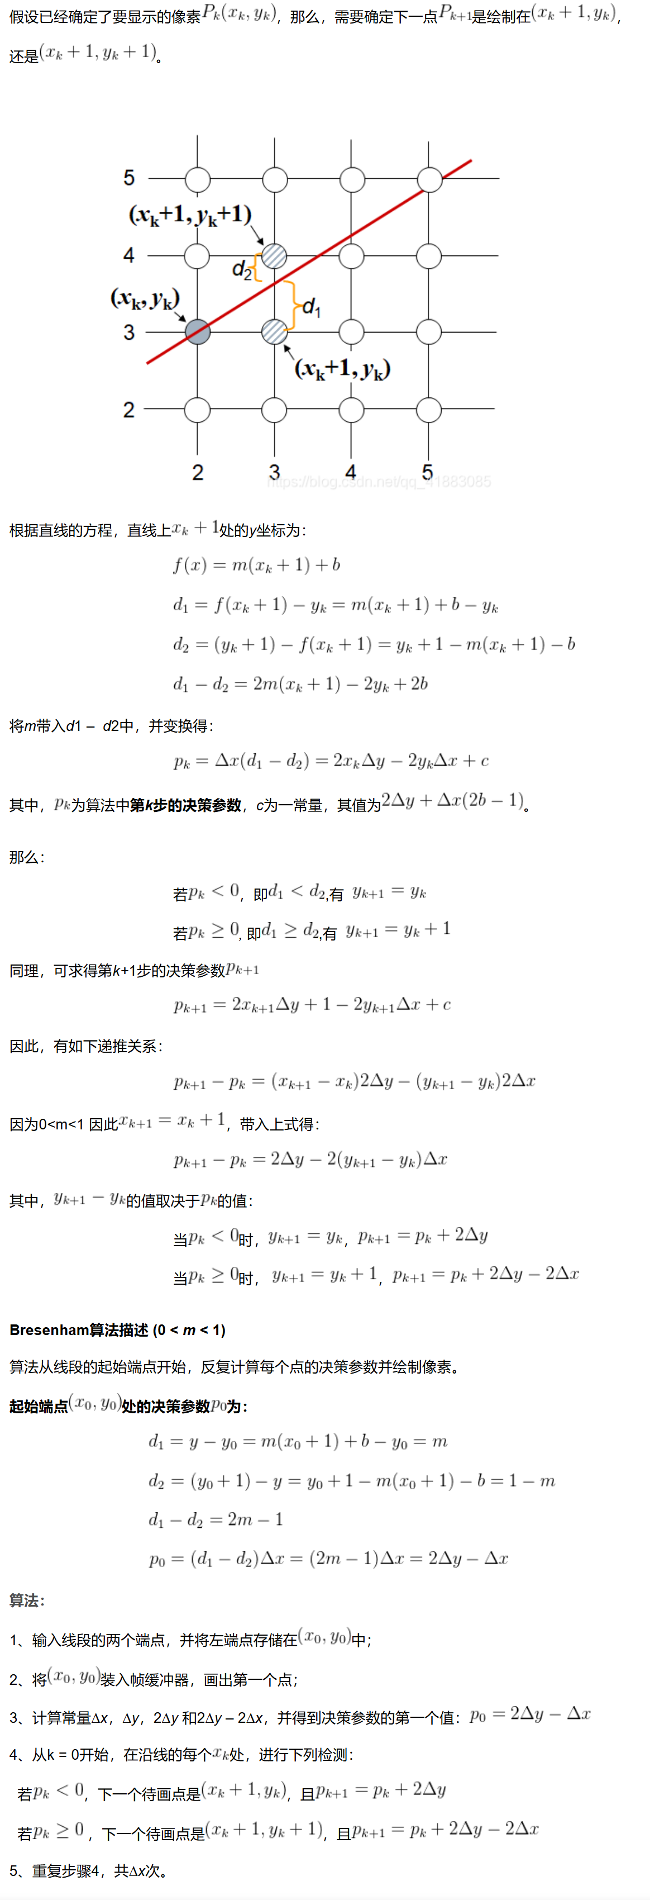

Bresenham算法十分高效，推导过程是摘自https://blog.csdn.net/qq_41883085/article/details/102706471

void DDALine(int x0, int y0, int x1, int y1) {

    int ddx = x1 - x0, ddy = y1 - y0;

    int dm = (fabs(ddx) > fabs(ddy)) ? fabs(ddx) : fabs(ddy);

    float dx = (float)ddx / (float)dm, dy = (float)ddy / (float)dm;

    float x = x0, y = y0;

    glBegin(GL_POINTS);

    for (int i = 0; i <= dm; i++) {

        glVertex2f(int(x+0.5), (int)(y+0.5));

        x += dx;

        y += dy;

    }

    glEnd();

}

void swap_value(int& a, int& b) {

    int tmp = a;

    a = b;

    b = tmp;

}

// 改进的Bresenham算法画线

void improvedBresenhamLine(int x0, int y0, int x1, int y1) {

    int dx, dy, d, UpIncre, DownIncre, x, y;

    if (x0 > x1) {

        swap_value(x0, x1); swap_value(y0, y1);

    }

    x = x0, y = y0;

    int xx = x1, yy = y1;

    dx = x1 - x0, dy = y1 - y0;

    bool flag = true;

    if (dx < dy) {

        flag = false;

        swap_value(x, y);

        swap_value(dx, dy);

        swap_value(xx, yy);

    }

    d = dx - 2 * dy;

    UpIncre = 2 * dx - 2 * dy;

    DownIncre = -2 * dy;

    glBegin(GL_POINTS);

    while (x <= xx) {

        if (flag)

            glVertex2d(x, y);

        else glVertex2d(y, x);

        x++;

        if (d < 0) {

            y++;

            d += UpIncre;

        }

        else

            d += DownIncre;

    }

    glEnd();

}

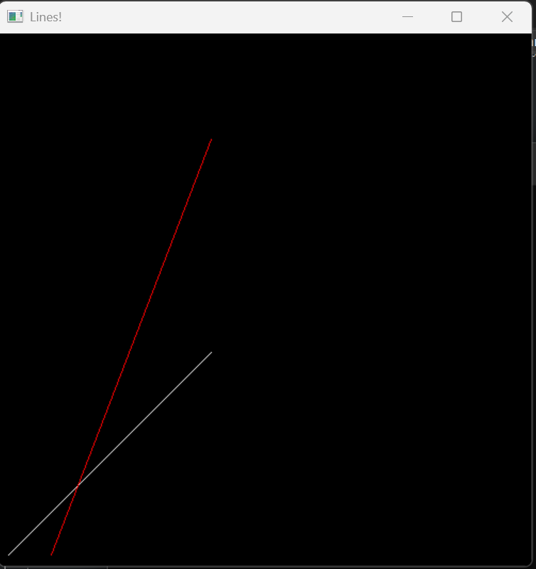

做到这里，我想到代码有很多可以复用，就把他们整合了

类似声明函数

void myDisplay0(void);

void myDisplay2();

void myDisplay3();

void myDisplay4();

void myDisplay5();

void keyboard3(unsigned char key, int x, int y);

void keyboard5(unsigned char key, int x, int y);

void mouse3(int button, int state, int x, int y);

void mouse4(int button, int state, int x, int y);

void mouse5(int button, int state, int x, int y);

void createMenu();

void init5();

int main(int argc, char** argv) {

    glutInit(&argc, argv);

    glutInitDisplayMode(GLUT_SINGLE | GLUT_RGB);

    glutInitWindowSize(500, 500);

    glutInitWindowPosition(100, 100);

        int n;

        std::cin >> n;

        switch (n)

        {

        case 0:

        {

            glutCreateWindow("Hello OpenGL!"); // 创建一个标题为“Hello OpenGL!”的新窗口

            glutDisplayFunc(&myDisplay0);        // 注册绘图回调函数，指定当窗口需要重绘时调用myDisplay函数

            //glutReshapeFunc(Reshape);

            break;

        }

        case 1:

        {

            glutCreateWindow("Lines!");

            glutDisplayFunc(&myDisplay1);

            // Register reshape callback

            //glutReshapeFunc(Reshape);

            break;

        }

        case 2:

        {

            glutCreateWindow("Transform!");

            glutDisplayFunc(&myDisplay2);

            // Register reshape callback

            //glutReshapeFunc(Reshape);

            break;

        }

        case 3:

        {

            glutCreateWindow("Cut");

            glutDisplayFunc(&myDisplay3);

            glutKeyboardFunc(keyboard3);

            glutMouseFunc(mouse3);  // 注册鼠标回调

            glClearColor(0.0f, 0.0f, 0.0f, 1.0f);

            glMatrixMode(GL_PROJECTION);

            glLoadIdentity();

            gluOrtho2D(-1.0, 1.0, -1.0, 1.0);

            break;

        }

        case 4:

        {

            glutCreateWindow("Bezier Curve Experiment");

            glClearColor(0.0, 0.0, 0.0, 0.0); // 设置背景颜色为黑色

            glColor3f(1.0, 1.0, 1.0);         // 设置绘图颜色为白色

            glPointSize(5.0);                 // 设置点大小

            gluOrtho2D(-10.0, 10.0, -10.0, 10.0); // 设置坐标系范围

            glutDisplayFunc(&myDisplay4);

            glutMouseFunc(mouse4);

            break;

        }

        case 5: {

            glutCreateWindow("Experiment Finish! Interactive Drawing System");

            init5(); // 初始化OpenGL设置

            createMenu(); // 创建右键菜单

            glutDisplayFunc(&myDisplay5); // 注册显示回调

            glutMouseFunc(mouse5);       // 注册鼠标回调

            glutKeyboardFunc(keyboard5);

            break;

        }

        default:

            break;

        }

        glutMainLoop();

    return 0;

}

给编程提升了一点点难度，但这样做能优化代码，后面还做了头文件

## 实验2

其实没太看懂这个矩阵怎么用

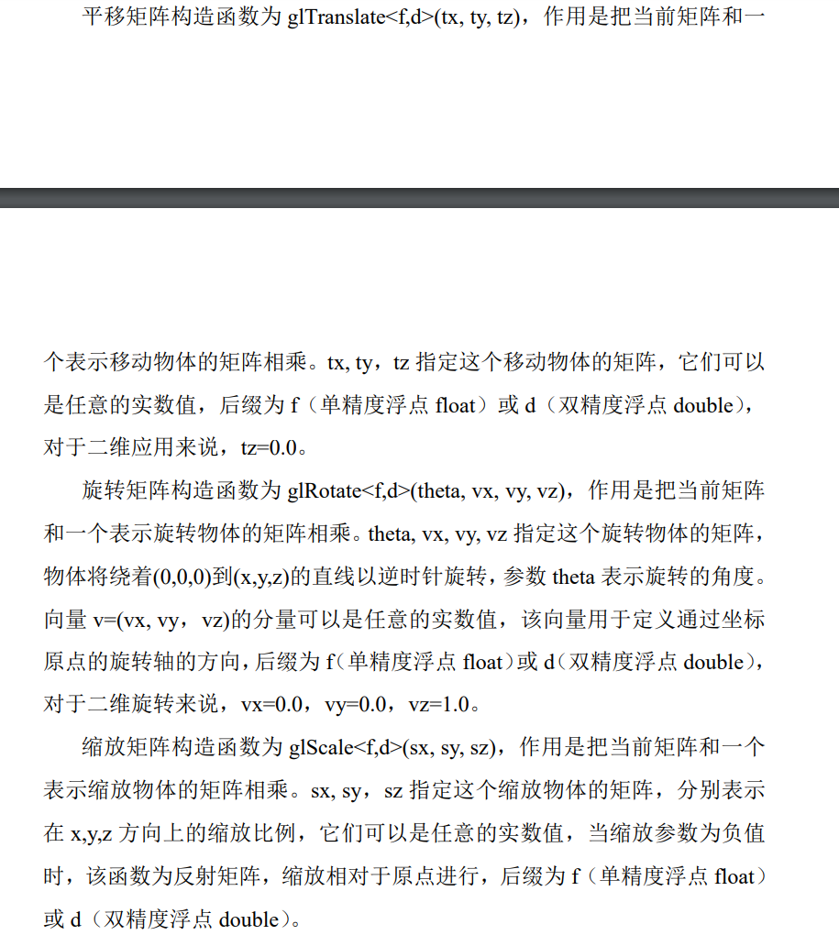

Ai提供的转换方式倒也简单粗暴

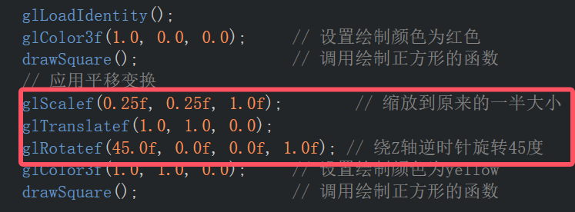

其实不必太纠结于语法，图形学不止有OpenGL，更何况我们用的版本还比较老

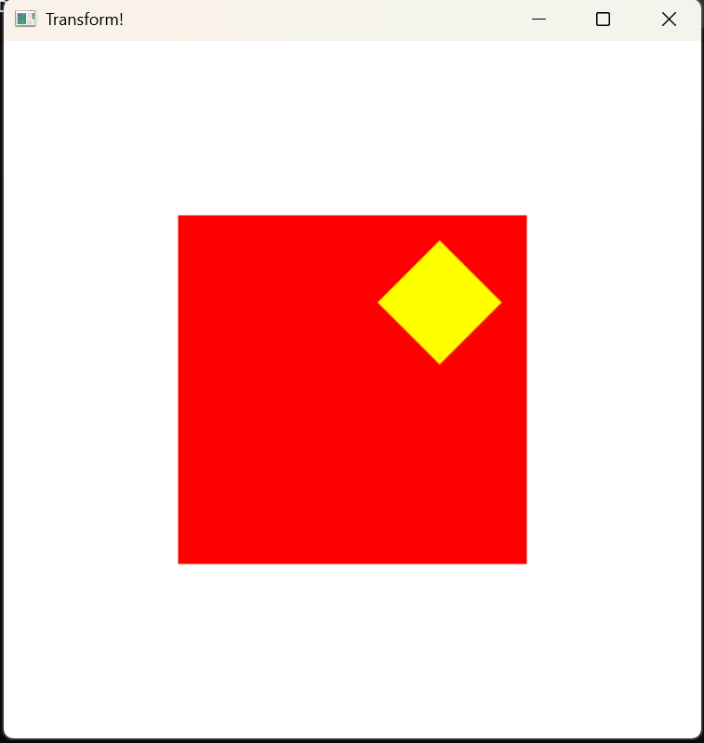

以下代码只放出函数方法，主函数会调用他们

void drawSquare() { // 绘制中心在原点，边长为2的正方形

    glBegin(GL_POLYGON);

    glVertex2f(-0.5f, -0.5f); // 左下角顶点

    glVertex2f(0.5f, -0.5f); // 右下角顶点

    glVertex2f(0.5f, 0.5f);  // 右上角顶点

    glVertex2f(-0.5f, 0.5f); // 左上角顶点

    glEnd();

}

void myDisplay2() {

    glClear(GL_COLOR_BUFFER_BIT);

    glColor3f(1.0f, 1.0f, 1.0f);       // 设置当前绘制颜色为白色（RGB）

    glRectf(-1.5f, -1.5f, 1.5f, 1.5f); // 绘制一个矩形，中心在原点，边长为1个单位长度

    //drawLineDDA(0.4, 0.25, -0.4, 0.25);

    // 重置当前矩阵为单位矩阵

    glLoadIdentity();

    glColor3f(1.0, 0.0, 0.0);     // 设置绘制颜色为红色

    drawSquare();                 // 调用绘制正方形的函数

    // 应用平移变换

    glScalef(0.25f, 0.25f, 1.0f);        // 缩放到原来的一半大小

    glTranslatef(1.0, 1.0, 0.0);

    glRotatef(45.0f, 0.0f, 0.0f, 1.0f); // 绕Z轴逆时针旋转45度

    glColor3f(1.0, 1.0, 0.0);     // 设置绘制颜色为yellow

    drawSquare();                 // 调用绘制正方形的函数

    // 应用旋转变换 (角度, x轴分量, y轴分量, z轴分量)

    //glRotatef(theta, vx, vy, vz);

    // 应用缩放变换

    //glScalef(sx, sy, sz);

    // 绘制你的物体...

    glFlush();

}

void transForm() {      //used by experiment5

    //glLoadIdentity();

    glScalef(0.25f, 0.25f, 1.0f);        // 缩放到原来的1/4大小

    //glTranslatef(1.0, 1.0, 0.0);

    //glRotatef(45.0f, 0.0f, 0.0f, 1.0f); // 绕Z轴逆时针旋转45度

    glColor3f(1.0, 1.0, 0.0);     // 设置绘制颜色为yellow

}

## 实验3

这个我简单跟网上的算法推到了一下草图

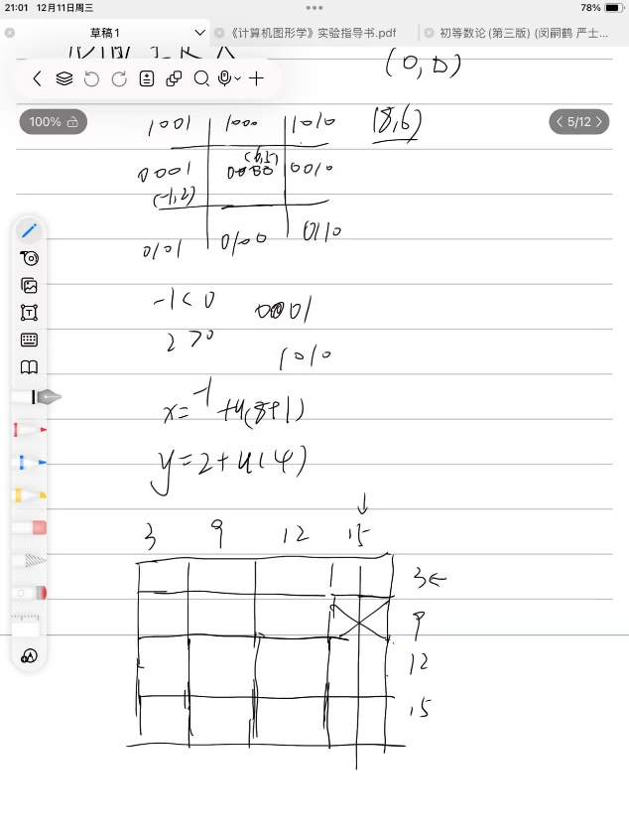

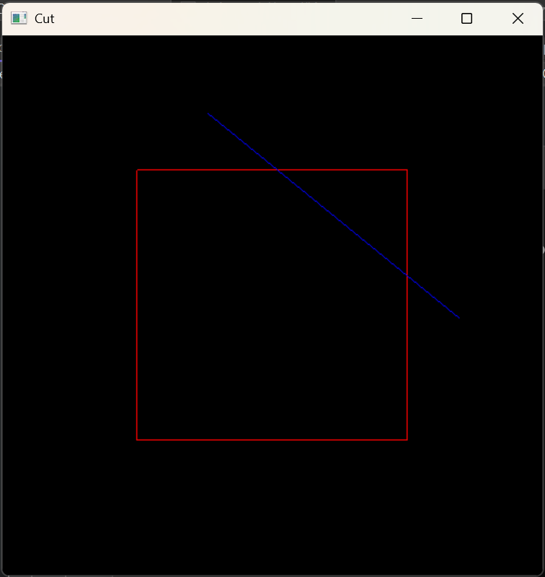

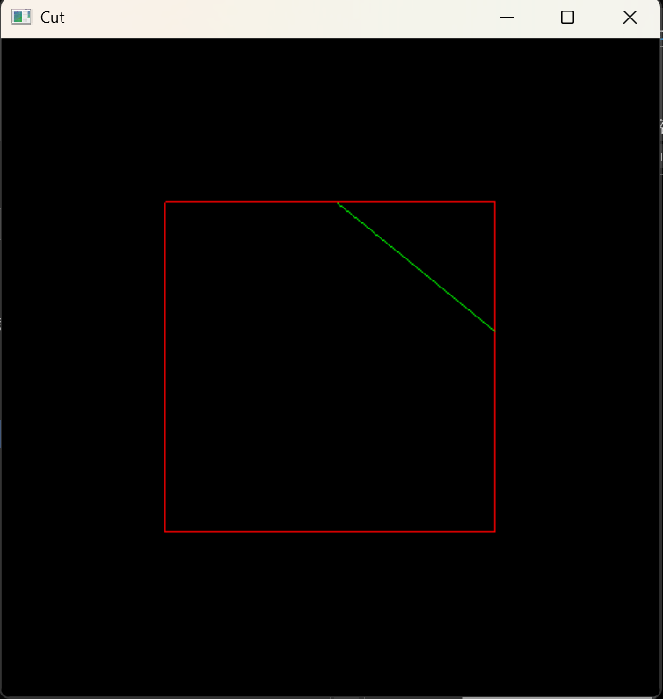

// Cohen-Sutherland裁剪算法

bool cohenSutherlandClip(float &x1, float &y1, float &x2, float &y2)

{

    int outcode1 = computeOutCode(x1, y1);

    int outcode2 = computeOutCode(x2, y2);

    bool accept = false;

    while (true)

    {

        if (!(outcode1 | outcode2))

        {

            // 两端点均在窗口内,简取

            accept = true;

            break;

        }

        else if (outcode1 & outcode2)

        {

            // 两端点均在窗口外，简弃

            break;

        }

        else

        {

            // 至少有一个端点在窗口外

            float x, y;

            int outcodeOut = outcode1 ? outcode1 : outcode2; // 取在窗口外的

            if (outcodeOut & 8)

            { // TOP

                x = x1 + (x2 - x1) * (ymax - y1) / (y2 - y1);

                y = ymax;

            }

            else if (outcodeOut & 4)

            { // BOTTOM

                x = x1 + (x2 - x1) * (ymin - y1) / (y2 - y1);

                y = ymin;

            }

            else if (outcodeOut & 2)

            { // RIGHT

                y = y1 + (y2 - y1) * (xmax - x1) / (x2 - x1);

                x = xmax;

            }

            else if (outcodeOut & 1)

            { // LEFT

                y = y1 + (y2 - y1) * (xmin - x1) / (x2 - x1);

                x = xmin;

            }

            if (outcodeOut == outcode1)

            {

                x1 = x;

                y1 = y;

                outcode1 = computeOutCode(x1, y1);

            }

            else

            {

                x2 = x;

                y2 = y;

                outcode2 = computeOutCode(x2, y2);

            }

        }

    }

    return accept;

}

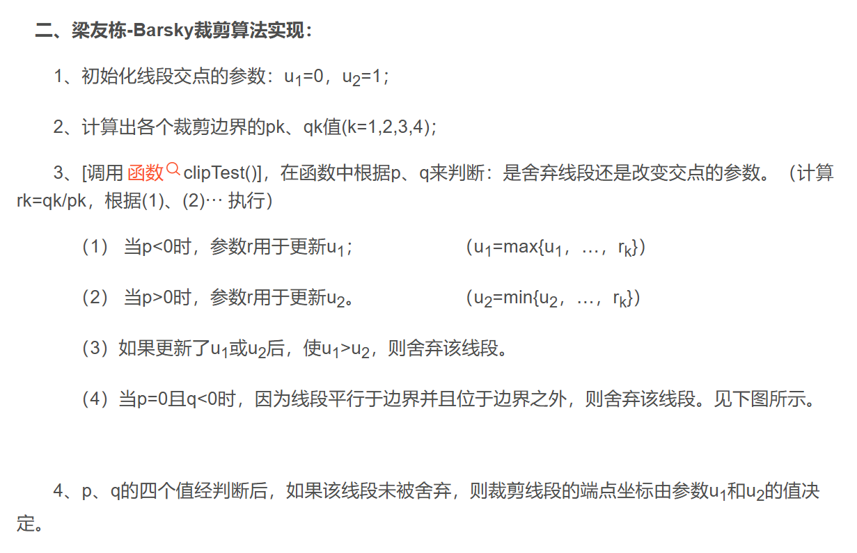

https://blog.csdn.net/hxianxian/article/details/8447853

根据中文伪代码写就好

// 梁友栋裁剪算法

bool liangBarskyClip(float& x1, float& y1, float& x2, float& y2) {

    float dx = x2 - x1, dy = y2 - y1;

    float t0 = 0.0f, t1 = 1.0f;

    float p[4] = { -dx, dx, -dy, dy };

    float q[4] = { x1 - xmin, xmax - x1, y1 - ymin, ymax - y1 };

    for (int i = 0; i < 4; ++i) {

        if (p[i] == 0) {

            if (q[i] < 0) return false;  // 平行并在边界外

        }

        else {

            float t = q[i] / p[i];

            if (p[i] < 0) {

                t0 = std::max(t0, t);  // 进入点

            }

            else {

                t1 = std::min(t1, t);  // 离开点

            }

        }

    }

    if (t0 > t1) return false;  // 直线在窗口外，不可见

    x2 = x1 + t1 * dx;

    y2 = y1 + t1 * dy;

    x1 = x1 + t0 * dx;

    y1 = y1 + t0 * dy;

    return true;

}

这里还有一个完整详细的操作流程控制（我是抄朋友的）

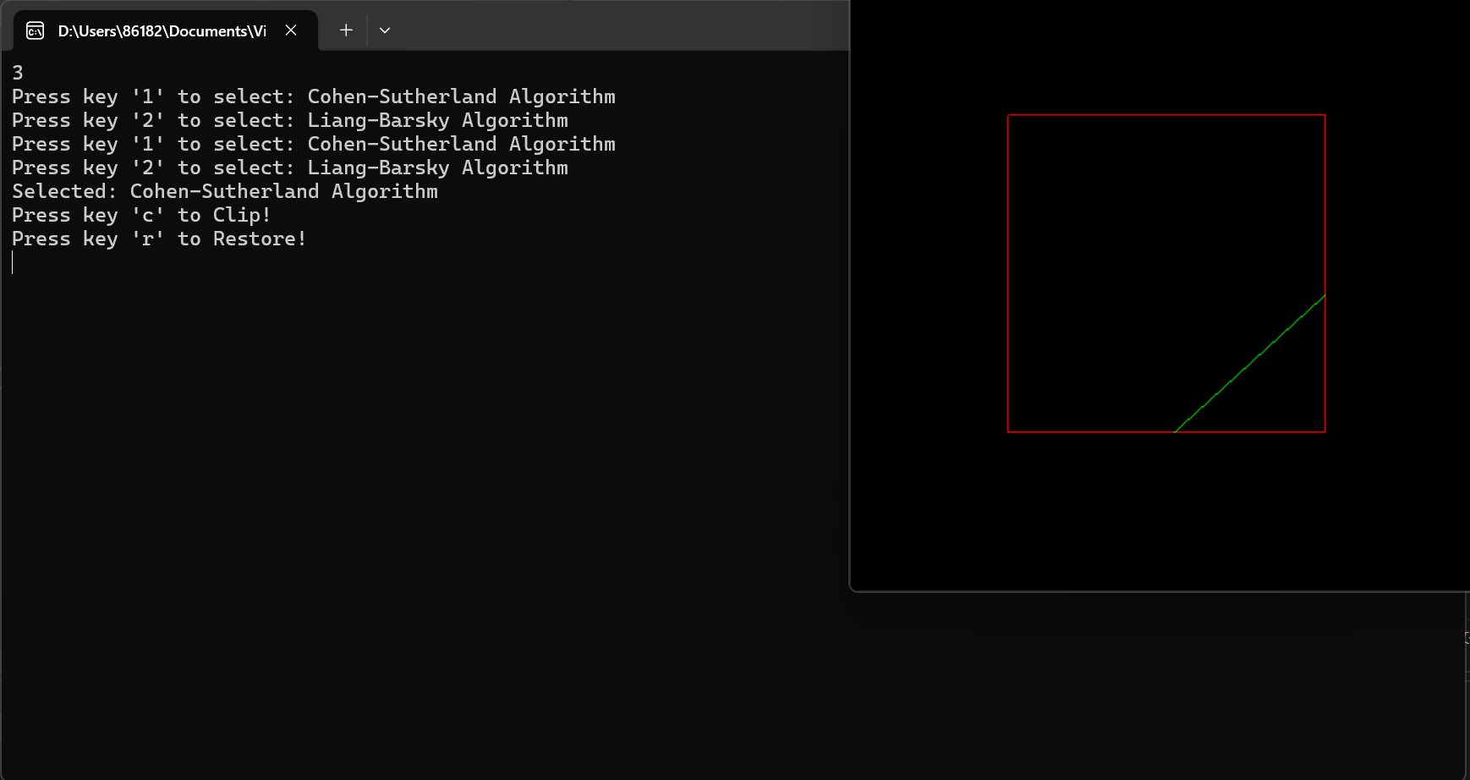

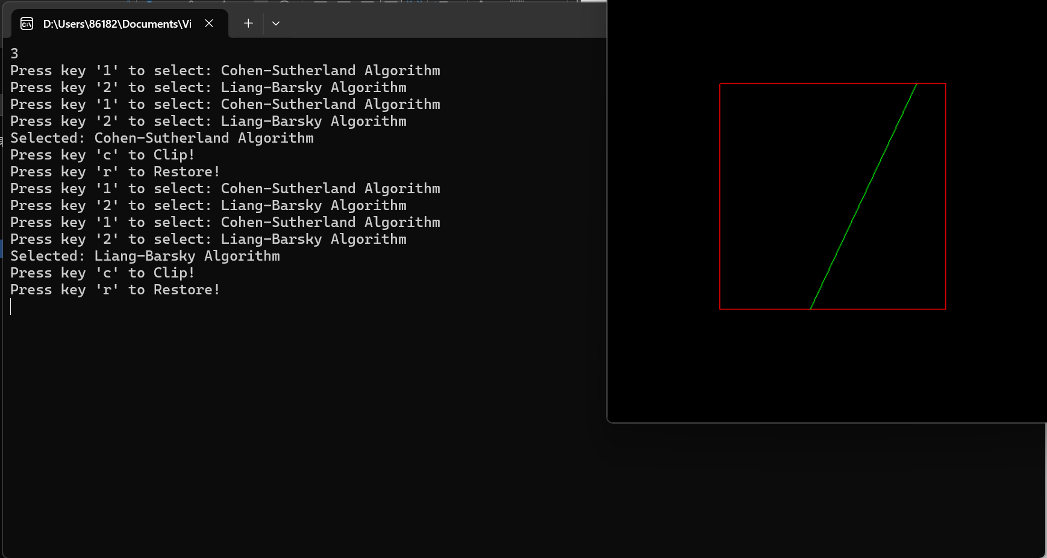

// 键盘回调函数

void keyboard3(unsigned char key, int x, int y) {

    switch (key) {

    case '1':  // 选择Cohen-Sutherland算法

        currentAlgorithm = 1;

        std::cout << "Selected: Cohen-Sutherland Algorithm\n";

        printf("Press key 'c' to Clip!\nPress key 'r' to Restore!\n");

        break;

    case '2':  // 选择梁友栋算法

        currentAlgorithm = 2;

        std::cout << "Selected: Liang-Barsky Algorithm\n";

        printf("Press key 'c' to Clip!\nPress key 'r' to Restore!\n");

        break;

    case 'c':  // 执行裁剪

        isClipped = true;

        break;

    case 'r':  // 复原原始直线

        isClipped = false;

        break;

    case 27:  // 按ESC退出

        exit(0);

    default:

        break;

    }

    glutPostRedisplay();  // 请求重新渲染

}

// 鼠标回调函数

void mouse3(int button, int state, int x, int y) {

    if (button == GLUT_LEFT_BUTTON && state == GLUT_DOWN) {

        // 将窗口坐标转换为OpenGL坐标

        float wx = (x - 250.0f) / 250.0f; // 假设窗口大小为500x500

        float wy = (250.0f - y) / 250.0f; // 翻转Y轴

        if (!isFirstPointSet) {

            // 第一次点击设置起点

            mouseX1 = wx;

            mouseY1 = wy;

            isFirstPointSet = true;

        }

        else {

            // 第二次点击设置终点并重置标志位

            mouseX2 = wx;

            mouseY2 = wy;

            isFirstPointSet = false;

            // 更新当前绘制的直线的起点和终点

            X1 = mouseX1;

            Y1 = mouseY1;

            X2 = mouseX2;

            Y2 = mouseY2;

            printf("Press key '1' to select: Cohen-Sutherland Algorithm\nPress key '2' to select: Liang-Barsky Algorithm\n");

            // 请求重新渲染

            glutPostRedisplay();

        }

    }

}

渲染函数

void myDisplay3() {

    glClear(GL_COLOR_BUFFER_BIT);

    // 绘制裁剪窗口

    glColor3f(1.0f, 0.0f, 0.0f);  // 红色

    glBegin(GL_LINE_LOOP);

    glVertex2f(xmin, ymin);

    glVertex2f(xmax, ymin);

    glVertex2f(xmax, ymax);

    glVertex2f(xmin, ymax);

    glEnd();

    // 绘制当前直线

    if (isClipped) {

        float x1_clipped = X1, y1_clipped = Y1;

        float x2_clipped = X2, y2_clipped = Y2;

        bool visible = false;

        if (currentAlgorithm == 1) {

            visible = cohenSutherlandClip(x1_clipped, y1_clipped, x2_clipped, y2_clipped);

        }

        else if (currentAlgorithm == 2) {

            visible = liangBarskyClip(x1_clipped, y1_clipped, x2_clipped, y2_clipped);

        }

        if (visible) {

            glColor3f(0.0f, 1.0f, 0.0f);  // 绿色表示裁剪后的直线

            glBegin(GL_LINES);

            glVertex2f(x1_clipped, y1_clipped);

            glVertex2f(x2_clipped, y2_clipped);

            glEnd();

        }

    }

    else {

        glColor3f(0.0f, 0.0f, 1.0f);  // 蓝色表示原始直线

        glBegin(GL_LINES);

        glVertex2f(X1, Y1);

        glVertex2f(X2, Y2);

        glEnd();

    }

    glFlush();

}

## 实验4

把这个式子推导出来

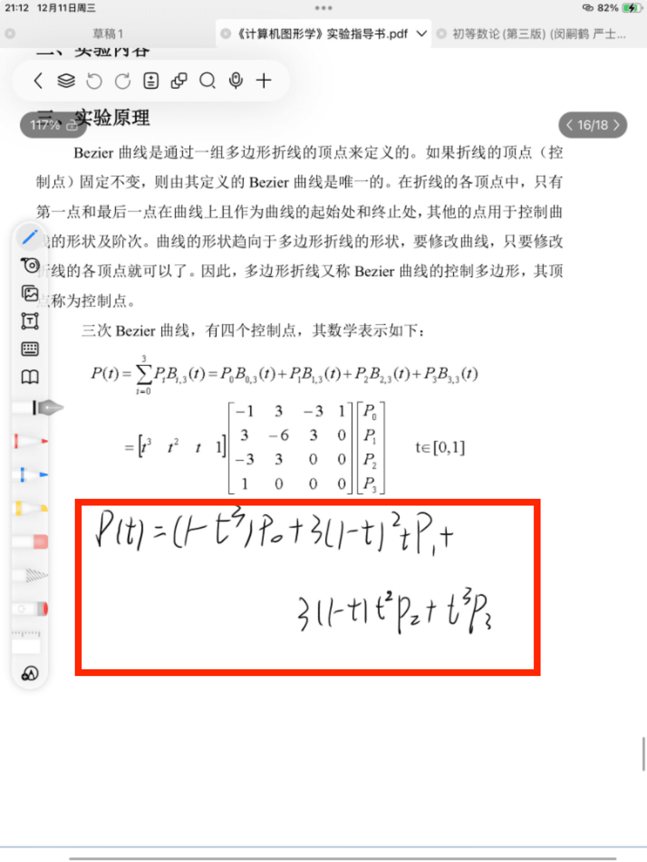

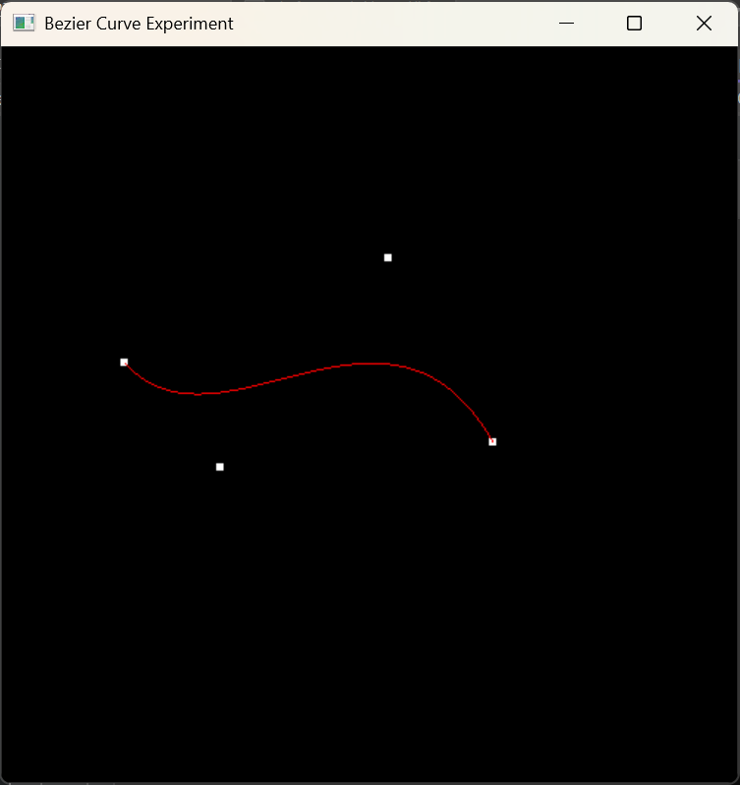

这曲线太美了，代码太优雅了！

代码实现

// Calculate the points on the Bezier curve

void calcBezierCurve(std::vector<Point>& curvePoints, const std::vector<Point>& controlPoints) {

    int numPoints = 100; // Number of points on the curve

    curvePoints.clear();

    for (int i = 0; i <= numPoints; ++i) {

        float t = static_cast<float>(i) / numPoints;

        Point p(

            pow(1 - t, 3) * controlPoints[0].x +

            3 * pow(1 - t, 2) * t * controlPoints[1].x +

            3 * (1 - t) * pow(t, 2) * controlPoints[2].x +

            pow(t, 3) * controlPoints[3].x,

            pow(1 - t, 3) * controlPoints[0].y +

            3 * pow(1 - t, 2) * t * controlPoints[1].y +

            3 * (1 - t) * pow(t, 2) * controlPoints[2].y +

            pow(t, 3) * controlPoints[3].y

        );

        curvePoints.push_back(p);

    }

}

// Display function to render the control points and Bezier curve

void myDisplay4() {

    glClear(GL_COLOR_BUFFER_BIT);

    if (!controlPoints.empty()) {

        glColor3f(1.0, 1.0, 1.0); // Set control points color to white

        glBegin(GL_POINTS);

        for (const auto& point : controlPoints) {

            glVertex2f(point.x, point.y);

        }

        glEnd();

        if (controlPoints.size() == 4 && bDraw) {

            std::vector<Point> curvePoints;

            calcBezierCurve(curvePoints, controlPoints);

            glColor3f(1.0, 0.0, 0.0); // Set Bézier curve color to red

            glBegin(GL_LINE_STRIP);

            for (const auto& point : curvePoints) {

                glVertex2f(point.x, point.y);

            }

            glEnd();

        }

    }

    glFlush();

    //glutSwapBuffers();

}

// Mouse event handling function

void mouse4(int button, int state, int x, int y) {

    if (button == GLUT_LEFT_BUTTON && state == GLUT_DOWN) {

        if (controlPoints.size() < 4) {

            // Convert screen coordinates to world coordinates

            int windowWidth = glutGet(GLUT_WINDOW_WIDTH);

            int windowHeight = glutGet(GLUT_WINDOW_HEIGHT);

            float worldX = (static_cast<float>(x) / windowWidth) * 20.0f - 10.0f;

            float worldY = 10.0f - (static_cast<float>(y) / windowHeight) * 20.0f;

            controlPoints.emplace_back(worldX, worldY);

            if (controlPoints.size() == 4) {

                bDraw = true;

            }

            glutPostRedisplay();

        }

    }

}

头文件

#pragma once

#ifndef DRAWING_H

#define DRAWING_H

#include <vector>

// 点结构体定义

struct Point {

    float x, y;

    Point(float x = 0.0f, float y = 0.0f) : x(x), y(y) {}

};

// 绘图模式枚举

enum DrawMode { NONE, LINE, TRIANGLE, SQUARE, BEZIER };

extern DrawMode currentMode;

extern std::vector<Point> controlPoints; // 声明外部变量

extern bool bDraw;

//void calcBezierCurve(std::vector<Point>& curvePoints, const std::vector<Point>& controlPoints);

#endif // DRAWING_H

其实这个头文件可以封装的再好一点，当时也是临时想到能用头文件

## 实验5

关键功能

右键菜单

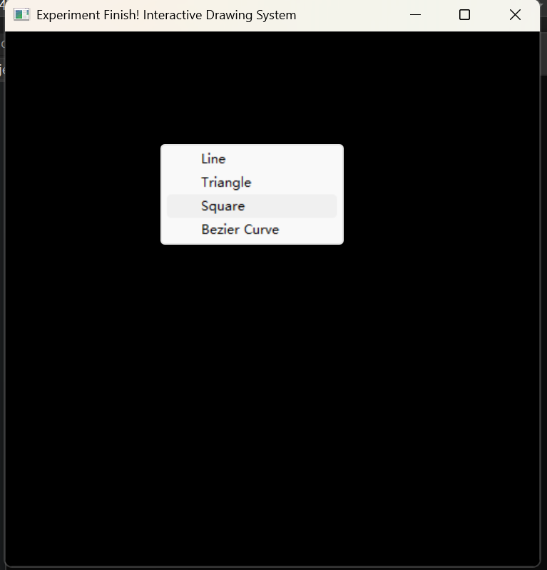

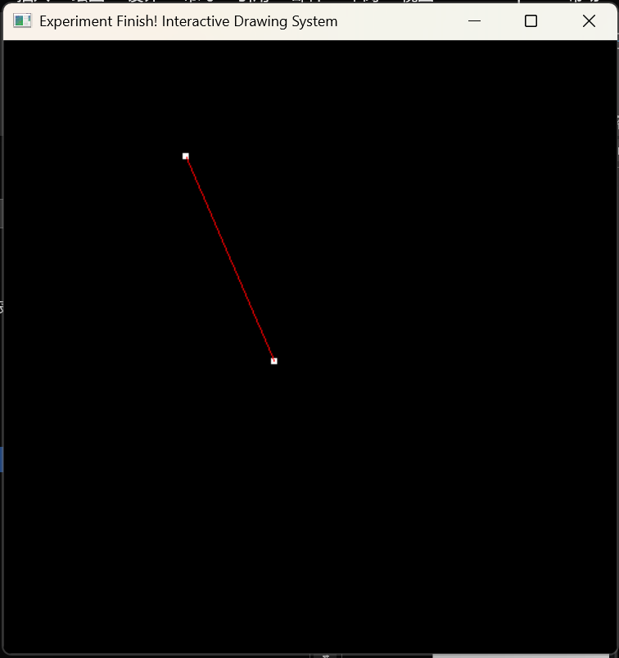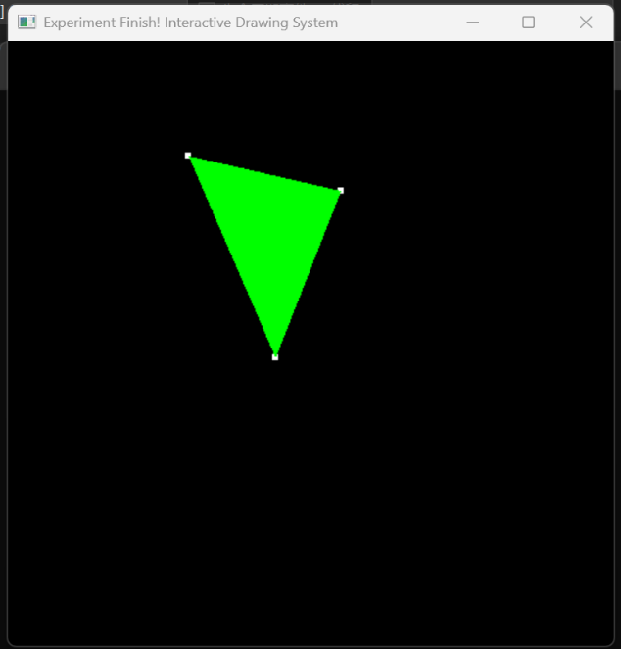  
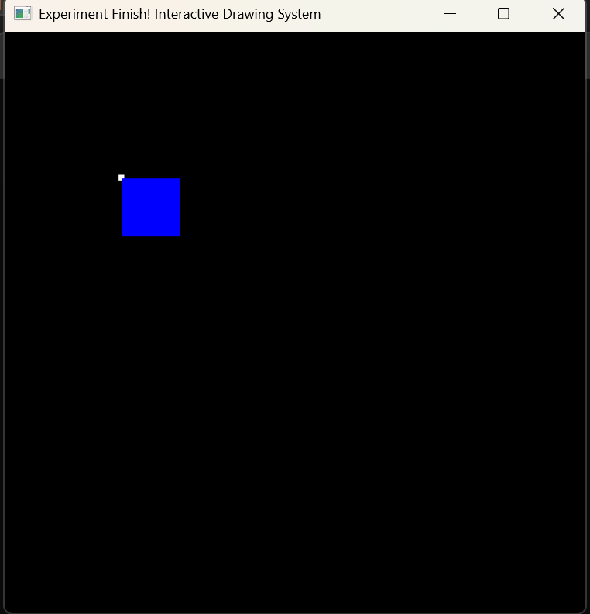

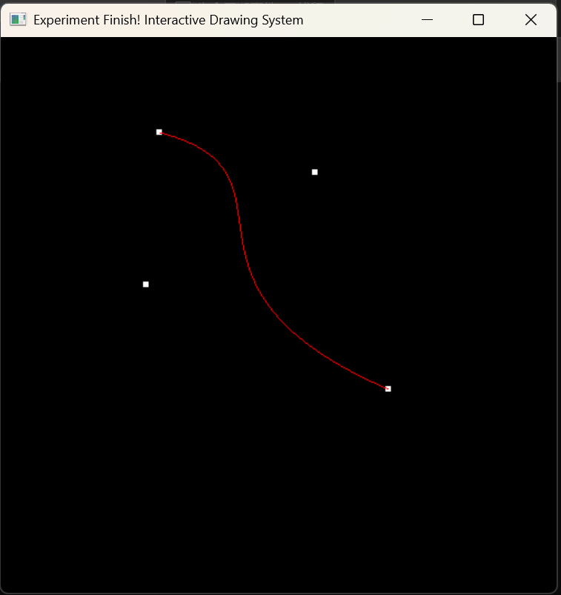

// 菜单处理函数

void menu(int id) {

    switch (id) {

    case 1: currentMode = LINE; break;

    case 2: currentMode = TRIANGLE; break;

    case 3: currentMode = SQUARE; break;

    case 4: currentMode = BEZIER; break;

    default: currentMode = NONE; break;

    }

    glutPostRedisplay();

}

// 创建菜单

void createMenu() {

    int menuId = glutCreateMenu(menu);

    glutAddMenuEntry("Line", 1);

    glutAddMenuEntry("Triangle", 2);

    glutAddMenuEntry("Square", 3);

    glutAddMenuEntry("Bezier Curve", 4);

    glutAttachMenu(GLUT_RIGHT_BUTTON);

}

进入鼠标响应

// 鼠标事件处理函数

void mouse5(int button, int state, int x, int y) {

    if (button == GLUT_LEFT_BUTTON && state == GLUT_DOWN) {

        int windowWidth = glutGet(GLUT_WINDOW_WIDTH);

        int windowHeight = glutGet(GLUT_WINDOW_HEIGHT);

        Point point(20.0f * (static_cast<float>(x) / windowWidth) - 10.0f,

            10.0f - 20.0f * (static_cast<float>(y) / windowHeight));

        switch (currentMode) {

        case LINE:

            if (controlPoints5.size() < 2) {

                controlPoints5.push_back(point);

                if (controlPoints5.size() == 2) bDraw5 = true;

            }

            break;

        case TRIANGLE:

            if (controlPoints5.size() < 3) {

                controlPoints5.push_back(point);

                if (controlPoints5.size() == 3) bDraw5 = true;

            }

            break;

        case SQUARE:

            if (controlPoints5.empty()) {

                controlPoints5.push_back(point);

                bDraw5 = true;

            }

            break;

        case BEZIER:

            if (controlPoints5.size() < 4) {

                controlPoints5.push_back(point);

                if (controlPoints5.size() == 4) bDraw5 = true;

            }

            break;

        default: break;

        }

        glutPostRedisplay();

    }

}

键盘响应

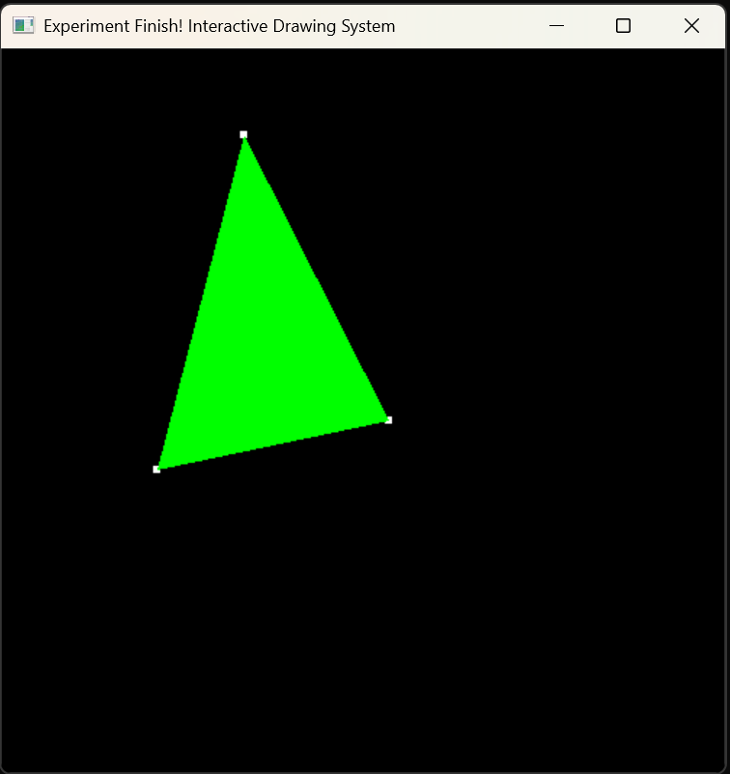

按’t’后边长缩小1/4

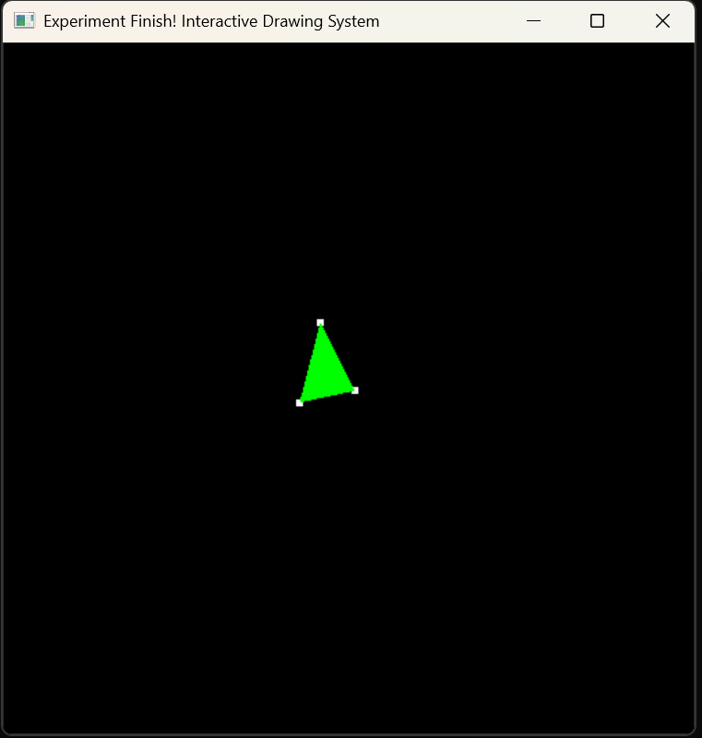

按‘3’切换Cut窗口并能实现裁剪

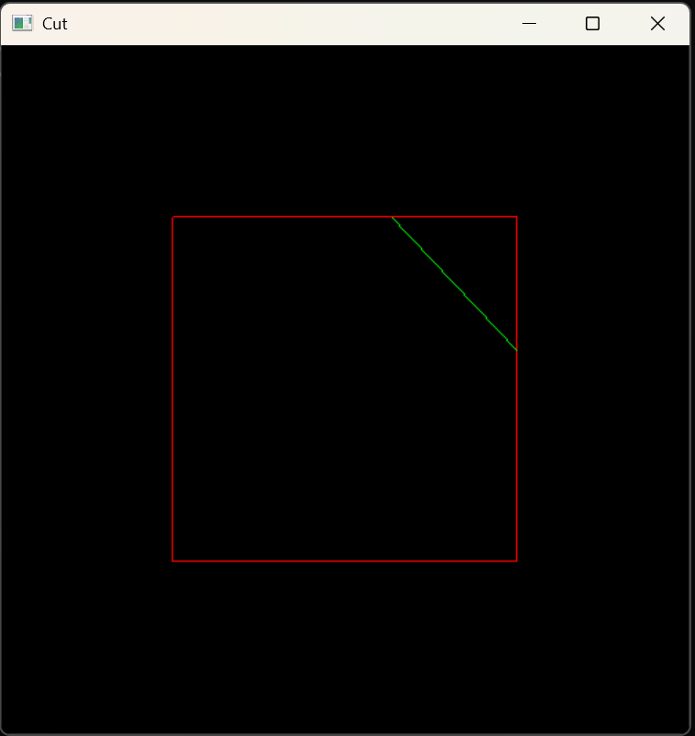

按’s’保存文件

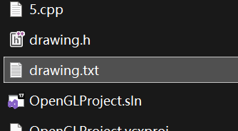

void keyboard5(unsigned char key, int x, int y) {

    switch (key) {

    case 'c': // 清空控制点

        controlPoints5.clear();

        bDraw5 = false;

        glutPostRedisplay();

        break;

    case 'r': // 重置模式

        currentMode = NONE;

        controlPoints5.clear();

        bDraw5 = false;

        glutPostRedisplay();

        break;

    case 't':

        transForm();

        //bDraw5 = false;

        glutPostRedisplay();

        break;

    case '3': {

        //glClear(GL_COLOR_BUFFER_BIT);

        //glColor3f(1.0f, 0.0f, 0.0f);  // 红色

        //glBegin(GL_LINE_LOOP);

        //glVertex2f(xmin, ymin);

        //glVertex2f(xmax, ymin);

        //glVertex2f(xmax, ymax);

        //glVertex2f(xmin, ymax);

        //glEnd();

        //glFlush();

        //glutPostRedisplay();

        glutInitWindowSize(500, 500);

        glutInitWindowPosition(100, 100);

        glutCreateWindow("Cut");

        glutDisplayFunc(&myDisplay3);

        glutKeyboardFunc(keyboard3);

        glutMouseFunc(mouse3);  // 注册鼠标回调

        glClearColor(0.0f, 0.0f, 0.0f, 1.0f);

        glMatrixMode(GL_PROJECTION);

        glLoadIdentity();

        gluOrtho2D(-1.0, 1.0, -1.0, 1.0);

        break;

    }

    case 's':

        saveToFile("drawing.txt"); break;

    default:

        break;

    }

}

枚举类放在头文件里了，变换是调用实验二的变换函数

void transForm() {      //used by experiment5

    //glLoadIdentity();

    glScalef(0.25f, 0.25f, 1.0f);        // 缩放到原来的1/4大小

    //glTranslatef(1.0, 1.0, 0.0);

    //glRotatef(45.0f, 0.0f, 0.0f, 1.0f); // 绕Z轴逆时针旋转45度

    glColor3f(1.0, 1.0, 0.0);     // 设置绘制颜色为yellow

}

不知道为啥加了单位矩阵反而有bug

裁剪功能的话，因为多边形裁剪代码实现超级复杂（真正原因：懒！我太懒了，真的）

所以只弄直线的裁剪，那直接调用实验三的窗口不就好了，大道至简！

然后贝塞尔曲线也塞到菜单里了

存取文件的功能的话是可以运行的，但是读取不了文件流，具体的格式没搞明白，但老师说这个功能不重要，毕竟，我是懒狗嘛

void saveToFile(const char* filename) {

    std::ofstream file(filename);

    if (!file.is_open()) {

        std::cout << "无法打开文件进行写入: " << filename << std::endl;

        return;

    }

    // 写入绘图模式

    file << static_cast<int>(currentMode) << "\n";

    // 写入控制点

    for (const auto& point : controlPoints) {

        file << point.x << " " << point.y << "\n";

    }

    file.close();

}

// 绘制函数

void myDisplay5() {

    glClear(GL_COLOR_BUFFER_BIT);

    if (!controlPoints5.empty()) {

        glColor3f(1.0, 1.0, 1.0); // 控制点颜色

        glBegin(GL_POINTS);

        for (const auto& point : controlPoints5) {

            glVertex2f(point.x, point.y);

        }

        glEnd();

        if (bDraw5) {

            switch (currentMode) {

            case LINE:

                if (controlPoints5.size() == 2) {

                    glColor3f(1.0, 0.0, 0.0); // 线条颜色

                    glBegin(GL_LINES);

                    glVertex2f(controlPoints5[0].x, controlPoints5[0].y);

                    glVertex2f(controlPoints5[1].x, controlPoints5[1].y);

                    glEnd();

                }

                break;

            case TRIANGLE:

                if (controlPoints5.size() == 3) {

                    glColor3f(0.0, 1.0, 0.0); // 三角形颜色

                    glBegin(GL_TRIANGLES);

                    for (const auto& point : controlPoints5) {

                        glVertex2f(point.x, point.y);

                    }

                    glEnd();

                }

                break;

            case SQUARE:

                if (!controlPoints5.empty()) {

                    glColor3f(0.0, 0.0, 1.0); // 正方形颜色

                    Point topLeft = controlPoints5[0];

                    Point bottomRight = controlPoints5[0];

                    glBegin(GL_QUADS);

                    glVertex2f(topLeft.x, topLeft.y);

                    glVertex2f(bottomRight.x + 2, topLeft.y);

                    glVertex2f(bottomRight.x + 2, bottomRight.y - 2);

                    glVertex2f(topLeft.x, bottomRight.y - 2);

                    glEnd();

                }

                break;

            case BEZIER:

                if (controlPoints5.size() == 4) {

                    std::vector<Point> curvePoints;

                    calcBezierCurve(curvePoints, controlPoints5);

                    glColor3f(1.0, 0.0, 0.0); // Bezier曲线颜色

                    glBegin(GL_LINE_STRIP);

                    for (const auto& point : curvePoints) {

                        glVertex2f(point.x, point.y);

                    }

                    glEnd();

                }

                break;

            default: break;

            }

        }

    }

    glFlush();

}